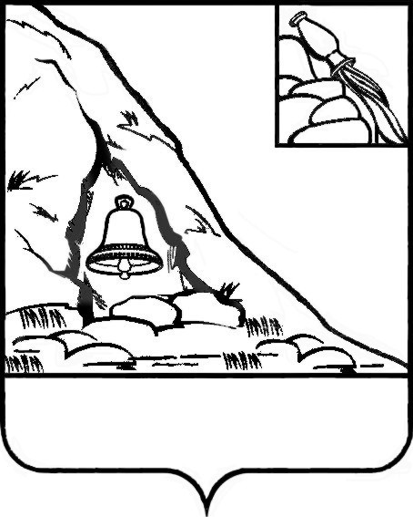
СОВЕТ НАРОДНЫХ ДЕПУТАТОВ
ПОДГОРЕНСКОГО МУНИЦИПАЛЬНОГО РАЙОНА

ВОРОНЕЖСКОЙ ОБЛАСТИ

Р Е Ш Е Н И Е

от 17 июля 2023 года № 26
п.г.т. Подгоренский

О передаче движимого имущества,
находящегося в муниципальной собственности
Подгоренского муниципального района,
в собственность Подгоренского
городского поселения Подгоренского
муниципального района Воронежской области

В соответствии с Федеральным законом от 06.10.2003 года № 131-ФЗ «Об общих принципах организации местного самоуправления в Российской Федерации», Уставом Подгоренского муниципального района Воронежской области, Совет народных депутатов Подгоренского муниципального района Воронежской области р е ш и л:
1. Передать из муниципальной собственности Подгоренского муниципального района Воронежской области в муниципальную собственность Подгоренского городского поселения Подгоренского муниципального района Воронежской области движимое имущество 47 (сорок семь) опор линий электропередач (марка СВ-110), находящееся с юго-западной стороны земельного участка с кадастровым номером 36:24:7900008:171 (широта 50.526523°/долгота 39.711139°), далее вдоль северной стороны земельного участка с кадастровым номером 36:24:7900013:73 (широта 50,520278°/ долгота 39,739722°).
2. Настоящее решение вступает в силу с момента опубликования в печатном средстве массовой информации органов местного самоуправления Подгоренского муниципального района Воронежской области «Подгоренский муниципальный вестник» и размещения на сайте администрации в сети «Интернет».
3. Контроль за исполнением настоящего решения возложить на и.о. заместителя главы администрации района И.Ш. Цховребову.

Глава Подгоренского
муниципального района М.Ю. Данилов

Председатель Совета
народных депутатов
Подгоренского муниципального
района Воронежской области О.Н. Хиценко

